Operációs rendszerek Bsc
6.gyak.
2021. 03. 17.

Készítette:
Demján Csongor Bsc
Programtervező Informatikus
SZ7MGG

Miskolc, 2021

1.Adott a következő terhelés esetén egy UNIX rendszer.
A tanultütemezési algoritmus(FCFS, SJF, RR:10ms) felhasználásával határozza meg
a.)Várakozási/átlagos várakozási időt, befejezési időt?
b.)Ábrázolja Gantt diagrammal az aktív/várakozó folyamatok futásának sorrendjét(használjon Excel or Wordetc.)!
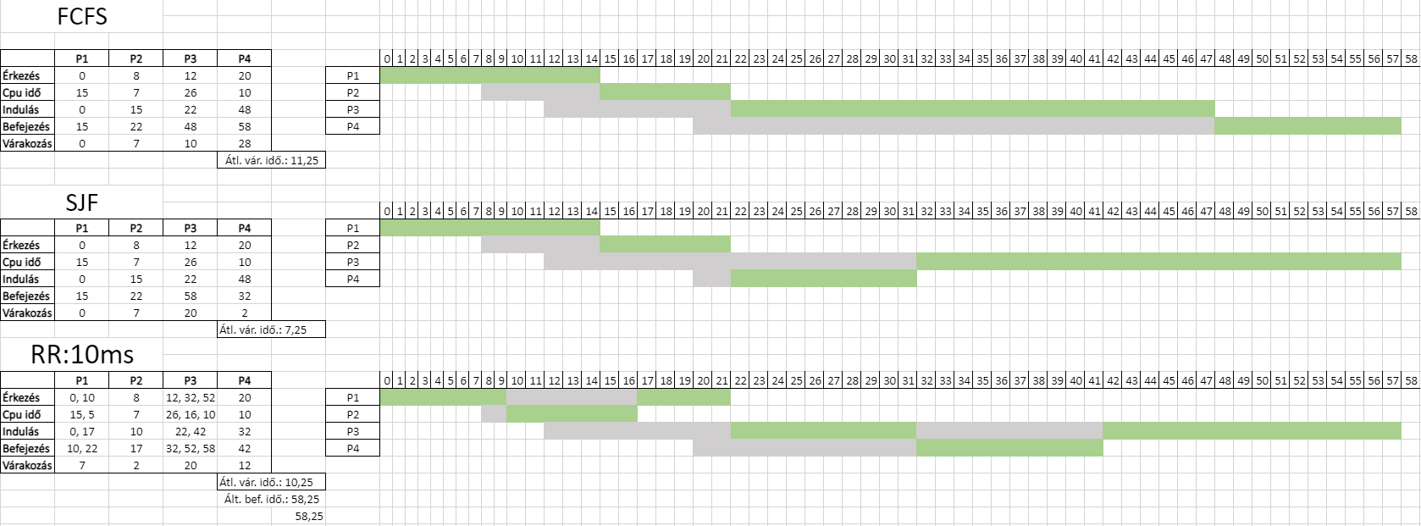
2.Adott a következő terhelés esetén egy UNIX rendszer.
A tanult RR ütemezési algoritmus felhasználásával határozza meg a következőket(mértékegység: ms)!
a.)Ábrázolja Gantt diagrammal az aktív/várakozó folyamatok futásának sorrendjét (használjon Excel or Word etc.)!
b.)Számolja ki a következő teljesítmény értékeket(számolással):
•CPU kihasználtság
•Körölfordulási időkátlaga
•Várakozási időkátlaga
Megjegyzés: számoljona context switch/ütemezési váltásidejévela CPU kihasználtság esetén:0,1 ms.
